**政治大學行政資訊系統中文造字及內碼對照表**

最新更新日期：2025/01/02 14:52

說明 1

一、內碼FBD0至FC70 1

二、內碼FCA0至FCF0 2

三、內碼FD40至FDB0 2

四、內碼FDC0至FE50 2

五、內碼FE60至FED0 3

六、內碼FEE0至FEF0 3

七、內碼8E40至8EB0 3

八、內碼8EC0起 3

# 說明

　　有關行政資訊系統與安裝中文造字字形的說明，請參見「政治大學行政資訊系統首頁」，網址為<https://support.video.nccu.edu.tw/media/540>，原網頁

http://itservice.nccu.edu.tw/nccumis/main.html，自2024/03/14起，不再更新。各字形與內碼如下所示。欲輸入以下字元時，請使用「內碼輸入法」。

# 一、內碼FBD0至FC70

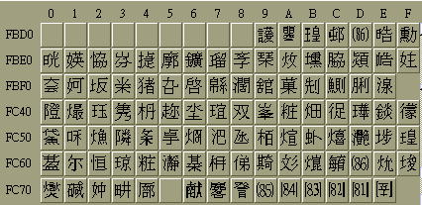

# 二、內碼FCA0至FCF0

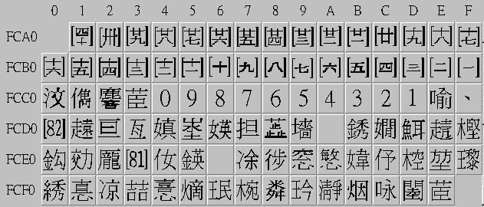

# 三、內碼FD40至FDB0

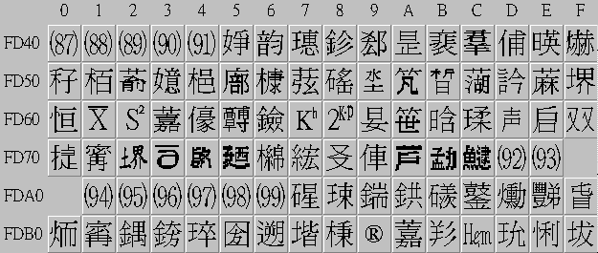

# 四、內碼FDC0至FE50

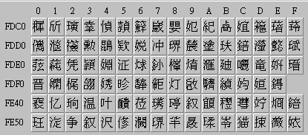

# 五、內碼FE60至FED0

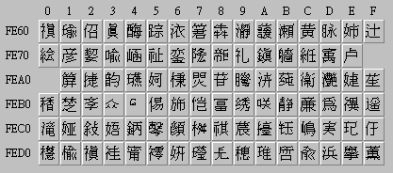

# 六、內碼FEE0至FEF0





# 七、內碼8E40至8EB0

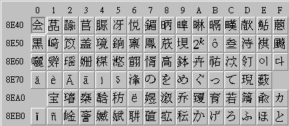

# 八、內碼8EC0起

